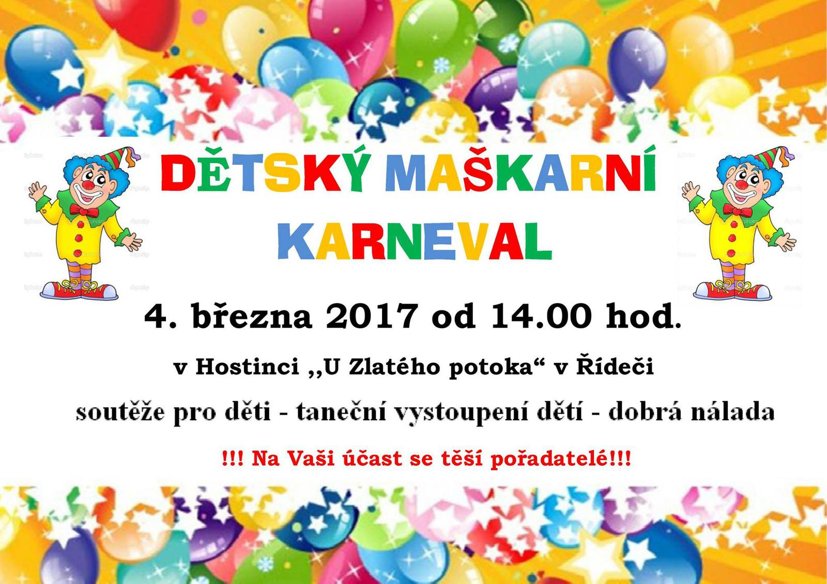

Přijďte si zasoutěžit, zatančit a zkusit štěstí v tombole,

**v neděli 3.dubna 2022 od 14hod v sále U Pávku.**

Občerstvení zajištěno.

Těší se na Vás tým maminek.